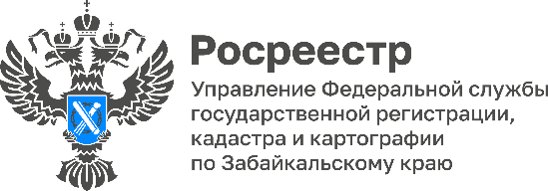

РОСРЕЕСТР РАЗЪЯСНЯЕТ: Межевание земельного участка

Кадастровые работы, которые помогают установить, восстановить и закрепить границы земельного участка на местности можно объединить одним словом - межевание.

На основе полученных данных кадастровым инженером формируется межевой план, юридически фиксирующий границы, который передаётся в Росреестр. Данная процедура позволяет гражданам свободно распоряжаться своим участком.

- С 01 марта 2025 года произошли важные изменения в правилах сделок с земельными участками. Теперь наличие данных о границах вашего участка в Едином государственном реестре недвижимости (ЕГРН) обязательно для регистрации прав на него. Только после внесения информации о границах можно точно определить местоположение, конфигурацию и площадь вашего участка, – обращает внимание Александр Суворов, кадастровый инженер.

ВАЖНО! При регистрации зданий, сооружений или объектов незавершенного строительства необходимо определить границы земельного участка, на котором они расположены. Эти новые правила касаются всех категорий земель и видов разрешённого использования. Сделки возможны только с участками, имеющими установленные границы! Межевание обязательно!

Для проведения межевания необходимо обратиться к кадастровому инженеру, который выполнит все необходимые работы по постановке вашего участка на кадастровый учёт и составит межевой план.

Установка точных границ земельного участка и внесение этих сведений в ЕГРН помогут защитить ваши имущественные права и в полной мере распоряжаться недвижимостью!

#Росреестр #РосреестрЧита #РосреестрЗабайкальскийКрай #ЗабайкальскийРосреестр #Росреестр75 #Госуслуги #Кадастр #Межевание

